PROCESSO ADMINISTRATIVO: 7696/2021
OBJETO: Contratação de empresa especializada para obra de drenagem do canal na Rua Casuarina (Log 0988), Cem Braças, neste Município

Ao Exmo. Sr Secretário de Administração
Sr. Anderson dos Santos Chaves
Autoridade Competente

Trata-se de análise de recurso administrativo impetrado pelas empresas CONSTRUTORA BRASFORM LTDA e SANTA LUZIA ENGENHARIA E CONSTRUÇÕES LTDA doravante referidas simplesmente por recorrentes, participantes da licitação por CONCORRÊNCIA PÚBLICA Nº 001/2022, contra os atos proferidos pela Comissão Permanente de Licitação no decurso do certame. As peças recursais e contrarrazões se encontram devidamente publicadas no portal da transparência, de amplo e irrestrito alcance.

- DOS FATOS

A peça recursal alude aos acontecimentos decorridos na sessão de 19/05/2022 para apresentação do resultado da fase de habilitação. A documentação habilitatória foi devidamente analisada pela Comissão de Licitação, não obstante, as questões de ordem técnica trazidas pelo Termo de Referência e reproduzidas no edital, foram submetidas ao crivo do corpo técnico da Secretaria Municipal de Obras, Saneamento e Drenagem, através do Coordenador de Obras, Sr Lucas dos Santos Lima, de forma que tanto a análise quanto o resultado se revelassem de forma mais precisa, ante os conhecimentos técnicos necessários.

Não destoante dos demais certames realizados, uma vez identificadas inconsistências ou contrariedades perante os critérios habilitatórios, a comissão oportuniza aos licitantes a elisão dos apontamentos mediante contestação com documentos que já constem apresentados, conforme registrado em ata e transcrito a seguir:
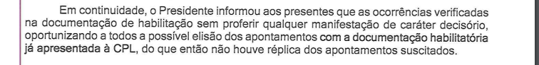

Não mais havendo a comentar por parte dos licitantes, a comissão profere o resultado definitivo da fase de habilitação, na forma como registrado na ata, transcrito a seguir:

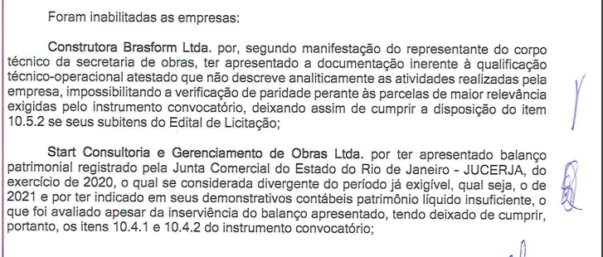
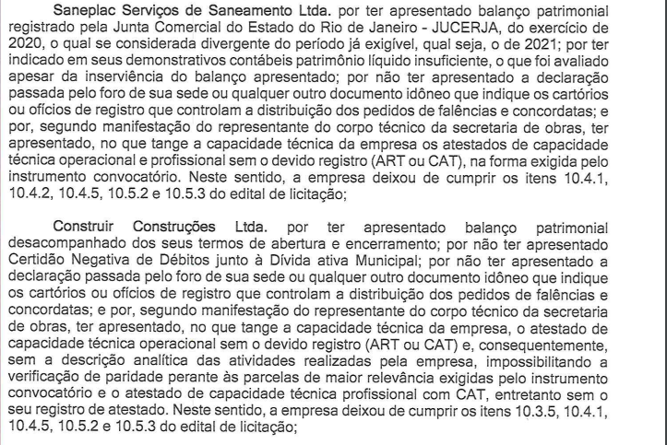

Revelado o resultado da fase habilitatória, ato este revestido portanto de caráter decisório e definitivo, com a devida clareza e citadas as razões de ordem editalícia e também de ordem técnica, franqueou-se aos presentes ampla vista processual do que todos declaram o pleno acesso e vista à documentação.

Em exame dos documentos, o representante da empresa Santa Luzia apresenta questionamentos de ordem técnica da área de construção civil, do que se convocou novamente o Sr. Lucas Lima para maiores esclarecimentos.

Ante às indagações do representante da empresa Santa Luzia, o Sr. Lucas compreende os argumentos trazidos pela licitante atribuindo-lhe antecipadamente certa razão.

Esgotada a vista processual, oportunamente motivam as recorrentes as intenções recursais, que ora se examinam.

Registrada em ata a abertura do prazo recursal, ficaram consignadas as datas e formas de impetração para razões e contrarrazões recursais, bem assim instruídas as recorrentes e todas as demais participantes. Não mais havendo a tratar, encerrou-se a sessão.

Na forma do art. 109 §2º da Lei 8.666/93, deu-se o efeito suspensivo do certame em função da fase recursal até o esgotamento das questões ora suscitadas

- DAS PEÇAS RECURSAIS

Ingressam perante à administração as peças recursais oriundas das empresas SANTA LUZIA E BRASFORM

  - Da representatividade e da tempestividade

Dada a documentação de credenciamento apresentada no ato do certame e ainda a autoria dos recursos apresentados, atesta-se sua plena representatividade.

No que tange à tempestividade, ambas ingressam no último dia consignado em ata para sua apresentação. Entretanto a empresa BRASFORM remete sua peça recursal às 18:08 hrs, contrariando as disposições do item 13.8 do edital e ainda as informações consignadas na própria ata do certame, ambas atribuindo o horário limite de até às 17:00. Não obstante à reconhecida intempestividade, a Comissão se manifestará acerca das alegações trazidas pela última recorrente.

  - DAS ALEGAÇÕES

    - Alega a empresa SANTA LUZIA:

- Da verificação dos documentos da empresa CONSTRUTORA AVENIDA LTDA a examinada não atende ao edital dado que os atestados técnicos apresentados não atendem ao item 10.5.2.2.1.5 – Escoramento para valas tipo blindagem

- Foi feito questionamento ao Presidente que o atestado da CONTRTUTORA AVENIDA não atende as especificações do edital, sendo por questão técnica submetido ao corpo técnico da secretaria municipal de obras.

- Em retorno, o agente técnico, Sr. Lucas Lima verificou o não atendimento ao item de escoramento para valas tipo blindagem com largura de 3 metros, sendo reconhecido pelo próprio agente técnico da administração que o julgamento fora errado, segundo seu entendimento.

- Destaca violação ao princípio da isonomia por parte da comissão, o qual garante tratamento igualitário a todos os participantes. Aduz ainda que a postura adotada apresentou inegável violação aos ditames normativos.

    - Alega a empresa BRASFORM

- Invoca o item 10.5.2.1 do edital onde se explicita que é exigido como qualificação da capacidade técnica operacional a apresentação de ARTs

- O mesmo item deixa claro que para a comprovação dos serviços executados, a apresentação da Arts daria legitimidade à qualificação técnica.

- A afirmação deque o atestado não descreve analiticamente as atividades realizadas pela empresa é uma medida descabida e restritiva, visto que o edital autoriza e fornece legitimidade ao documento apresentado (art).

- A empresa Brasform cumpre as exigências ao demonstrar que o profissional devidamente vinculado e que não resta dúvida sobre a qualificação da empresa

- Invoca §5 do art. 30 que trata da vedação a exigência de comprovação de atividade com limitação de tempo ou época ou ainda locais específicos ou quaisquer outros não previstos nesta lei que inibam a participação.

- Local de trabalho não diminui a capacidade técnica da empresa nem dos profissionais

- A construtora Brasform conta com instalações, aparelhamento e suporte administrativo para a realização do objeto.

- DAS CONTRARRAZÕES

Até o exaurimento do prazo consignado e mesmo até o presente momento, não há informação ou protocolo de contrarrazões impetradas.

- DO MÉRITO

A comissão de licitação, reconhecedora de sua limitação técnica a apreciar e julgar a documentação atrelada a capacitação técnica apresentada pelas empresas, submete tal questão ao corpo técnico próprio da administração de forma que este venha a se manifestar, tendo para tanto o conhecimento da causa e os parâmetros necessários ao olhar crítico e preciso, necessários ao exame da documentação exigida e elencada no termo de referência perante o apresentado pelas licitantes.

Não diferente no presente, procedera-se, como nos demais casos a submissão da documentação técnica para avaliação e manifestação técnica da Secretaria De Obras Saneamento e Drenagem, sendo assim divulgado o primeiro resultado da fase habilitatória.

Dado que os objetos das presentes peças recursais se referem exclusivamente a critérios de ordem técnica, foram os mesmos encaminhados à pasta técnica de forma que esta venha a se manifestar, ou pela revisão ou mesmo a manutenção de seus atos.

No que tange ao recurso impetrado pela empresa BRASFORM, o setor técnico mantém intacto seu posicionamento quanto à condição de inabilitação, pois no recurso ora impetrado não há elementos possíveis de verificação quanto ao cumprimento das exigências habilitatórias. Em sua manifestação, o técnico argui:

”ora, exclusivamente uma ART, não é documento hábil para verificação da existência de composições de serviços”

Concernente à Santa Luzia, da análise das peças impetradas, o corpo técnico da Secretaria de Obras, Saneamento e Drenagem resolve pela revisão de seu ato, atribuindo razão à recorrente, na ocasião em que verifica que a atestação técnica dos serviços apresentados pela empresa AVENIDA, não se pareiam às exigências do termo de referência, transcritos na qualificação técnica do edital de licitação. Igual manifestação traça, sobre a empresa GLOBO CONSTRUÇÕES E TERRAPLANAGEM LTDA, por iguais motivos aos já expostos do que então recairia sobre esta a também a condição de inabilitada.

- DO POSICIONAMENTO

Apta a externar seu posicionamento, A comissão de licitação vem reiterar sua limitação perante o julgamento da qualificação técnica, eis portanto a motivação de contar com a valorosa manifestação do setor técnico competente.

No que tange à empresa Brasform, uma vez submetida a petição, a equipe técnica não vislumbra posicionamento diverso, mesmo após exame da peça recursal, eis que esta não carreia elementos probatórios suficientes à transposição do crivo habilitatório na forma como exigida e por isso há de se permanecer a situação de outrora. Registre-se que o recurso se resume a reiterar e reafirmar a capacidade técnico profissional, quando as parcelas de maior relevância se relacionam exclusivamente à qualificação técnico operacional. Direciona o foco argumentativo de sua inabilitação à observação de tempo e lugar o que definitivamente não motivou seu desingresso no certame.

No que tange à empresa SANTA LUZIA, vem o corpo técnico atribuir razão à recorrente quanto ao apontamento da documentação da empresa Avenida, na ocasião em que manifesta que “Qualificação Técnica Operacional não atende ao solicitado no item 4.1.2.5. O licitante apresentou em sua fl. 123, do bojo, referente a Habilitação, composição referente a escoramento metálico contínuo, que não se aplica à blindagem de valas”

Outrossim, por isonomia tal questão recai também sobre a empresa GLOBO CONSTRUÇÕES E TERRAPLANAGEM LTDA, visto que o técnico se manifesta no mesmo sentido trazendo pois que “Qualificação Técnica Operacional não atende ao solicitado no item 4.1.2.5. O licitante apresentou diversos itens referentes a escoramento metálico simples, executado através de peças de madeira, que não se aplica à blindagem de valas.”

Com o devido respaldo, a Comissão acata a manifestação do corpo técnico, alçando pois ao rol das inabilitadas às empresas CONSTRUTORA AVENIDA LTDA e GLOBO CONSTRUÇÕES E TERRAPLANAGEM LTDA em razão de Qualificação Técnica Operacional não atender ao solicitado no item 4.1.2.5 do edital; Mantem entre estas a empresa Brasform pois sua Qualificação Técnica Operacional não atende em sua integralidade ao solicitado no Edital, considerando que as ART’s apresentadas, não descrevem analiticamente o que fora contratado, o que impossibilita a devida verificação da comprovação de qualificação técnica-operacional; Salienta-se que o Atestado Técnico apresentado, é do profissional, e que à época, exercia o cargo de responsável técnico do consórcio, que não contempla a licitante, que executara aquele objeto, tratando-se de um autêntico Atestado Técnico Profissional.

- DA CONDUÇÃO DO CERTAME

Neste ponto, vem a comissão reafirmar sua postura de plena imparcialidade perante todos os participantes agindo com total lisura e transparência, relegando a todos a devida oportunidade de manifestação e de contestação. Ressalte-se, no entanto, que um procedimento licitatório é constituído de fases bem definidas e oportunas a cada ato praticado do que então o início de uma etapa pressupõe o encerramento da(s) anteriores.

A comissão rechaça veemente e energicamente qualquer rótulo de ação eivada de falta de isonomia, porquanto a todos fora dada igual, ampla e irrestrita vista processual, oportunidades de manifestação interposição recursal, criando ainda meios de facilidade, celeridade e economia para tal.

A afirmação de falta de isonomia advém de provável desconhecimento da liturgia procedimental atinente ao processo licitatório., uma vez transcorridos os passos e as decisões proferidas em caráter oficial, não é dado o desfazimento de andamentos já percorridos.

Oportunidade própria para eventuais apontamentos de lapsos ou inconsistência de julgamento se abre exclusivamente por ocasião da fase recursal em que se possibilita aos recorrentes ampla oportunidade de manifestação e exploração pormenorizada dos pontos de correção, valendo-se para tanto de vasto lastro probatório, embasador e revelador da legitimidade dos fatos, e argumentativo exatamente como se deu no presente certame.

Vale ainda mencionar que a Comissão sempre se dispõe ao esclarecimento de dúvidas e demais questionamentos advindos dos os licitantes do que basta uma simples solicitação ou pergunta para que a elucidação sobrevenha imediatamente

Ante o exposto, elevamos o presente, acompanhado das peças documentais que o embasam, à apreciação e crivo da autoridade superior competente, na forma do art. 11-XXXI da Lei Municipal 1619/2021 para derradeira manifestação e decisão quanto aos recursos ora impetrados.

Armação dos Búzios, 29 de junho de 2022

Renata Guimarães da Silva  Membro | Renan Moreira Raposo  Membro
Luiz Fernando Campos
Presidente

